Manchas de tinta



En este proyecto, vas a entrenar robots para que te digan que es lo que pueden ver en las manchas de tinta.

Al entrenar a más de un robot, verás que diferentes modelos de aprendizaje automático pueden dar diferentes respuestas a las mismas preguntas, dependiendo de cómo hayan sido entrenados.

Este proyecto es una recreación de un proyecto de investigación de IA del MIT. Al hacerlo tú mismo, aprenderás sobre un ejemplo de investigación académica en IA y la forma en que algunas personas describen los sistemas de inteligencia artificial.

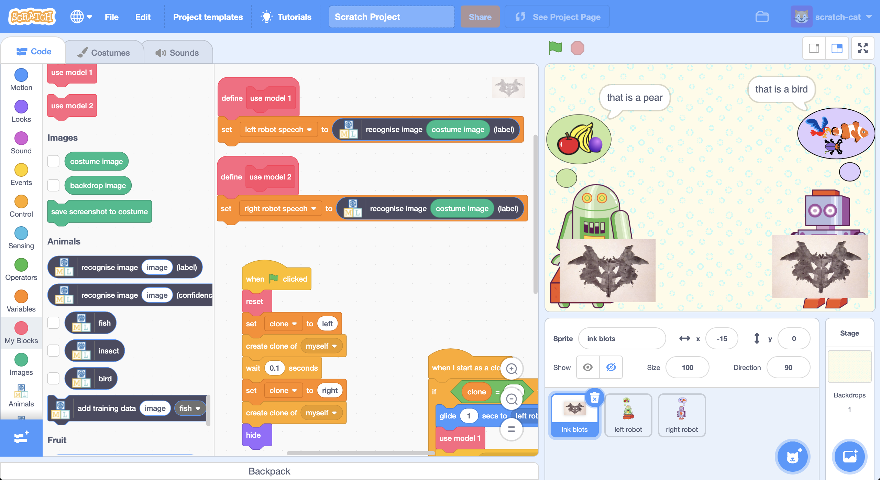

Esta hoja de trabajo está bajo una licencia de Creative Commons Attribution Non-Commercial Share-Alike License



Http://creativecommons.org/licenses/by-nc-sa/4.0/

Este proyecto es para dos estudiantes, trabajando juntos, cada uno en su propio ordenador.

Si no tienes un compañero o dos ordenadores, puedes hacer todos los pasos tú mismo.  
  
*Estas instrucciones son para el “estudiante 1”.*

*(Las instrucciones de “Estudiante 2” comienzan en el paso 22)*

1. (estudiante 1) Ve a <https://machinelearningforkids.co.uk/>
2. (estudiante 1) Haz clic en **Empezar**
3. (estudiante 1) Haz clic en "**Iniciar sesión**" y escribe su nombre de usuario y contraseña

***Importante:*** *Necesitas usar el mismo nombre de usuario y contraseña que “estudiante 2”.*

1. (estudiante 1) Haz clic en **Proyectos** en la barra de menú superior.
2. (estudiante 1) Haz clic en el botón **Añadir un nuevo proyecto**
3. (estudiante 1) Nombra tu proyecto **Frutas**. Ponlo para que aprenda a reconocer **imágenes**.  
   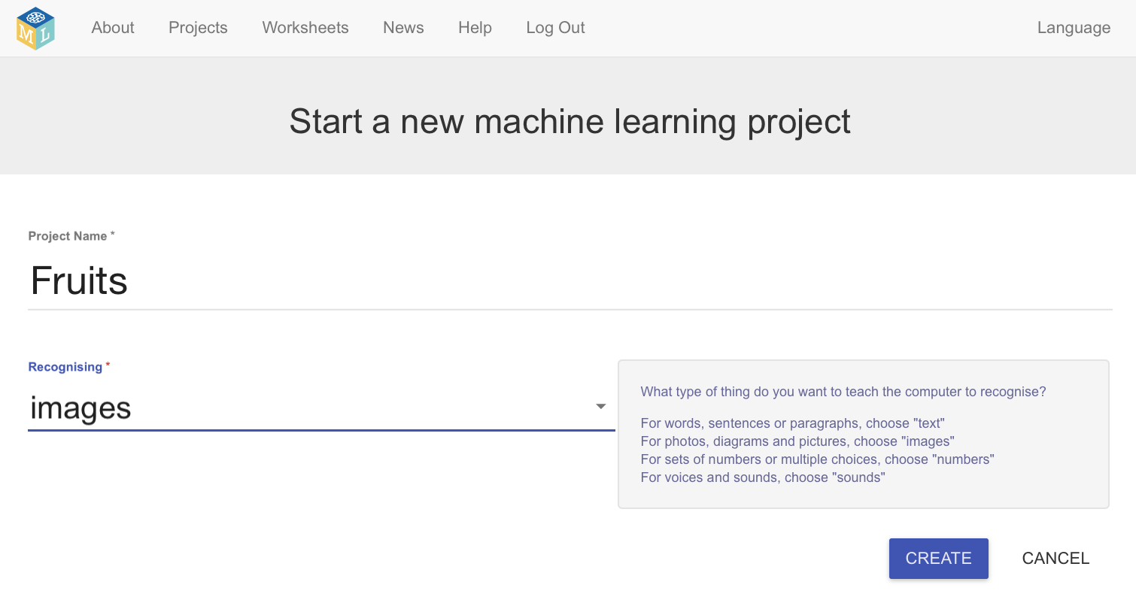
4. (estudiante 1) Haz clic en el botón“**Crear**.
5. (estudiante 1) Ahora deberías ver **“Frutas** en la lista de tus proyectos. Haz clic en él.
6. (estudiante 1) Haz clic en el botón **Entrenar** para empezar a recoger ejemplos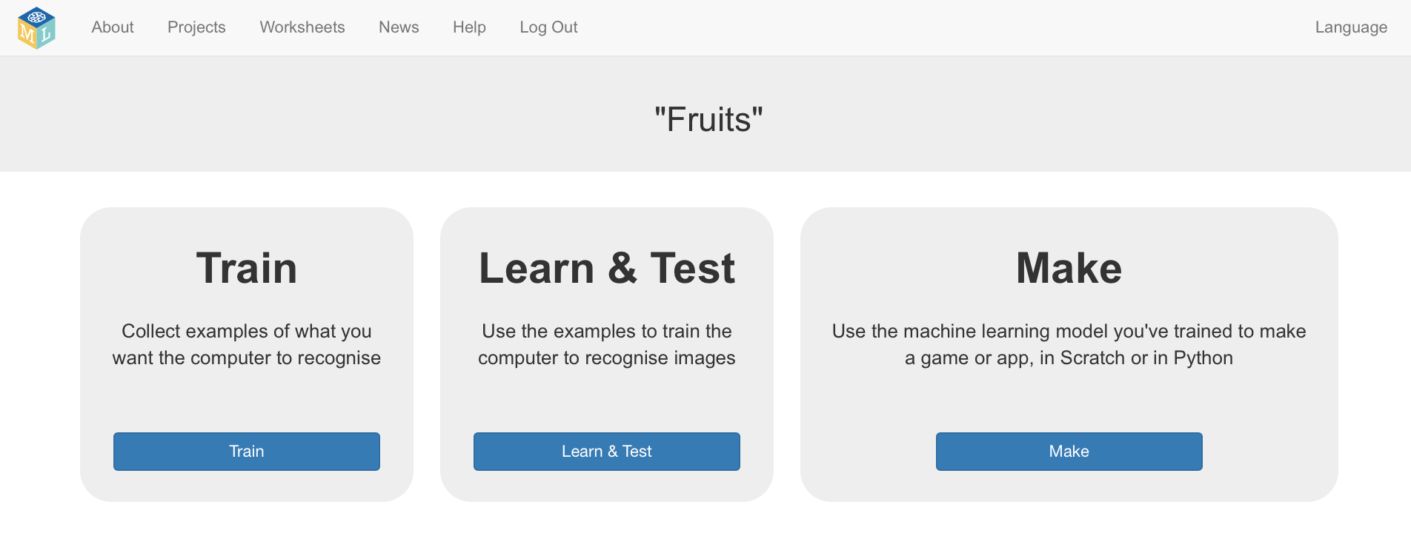
7. (estudiante 1) Haz clic en el botón **Añadir nueva etiqueta** y crea una llamada “ciruela”. Crea una segunda llamada “banana” y una tercera llamada “pera”.

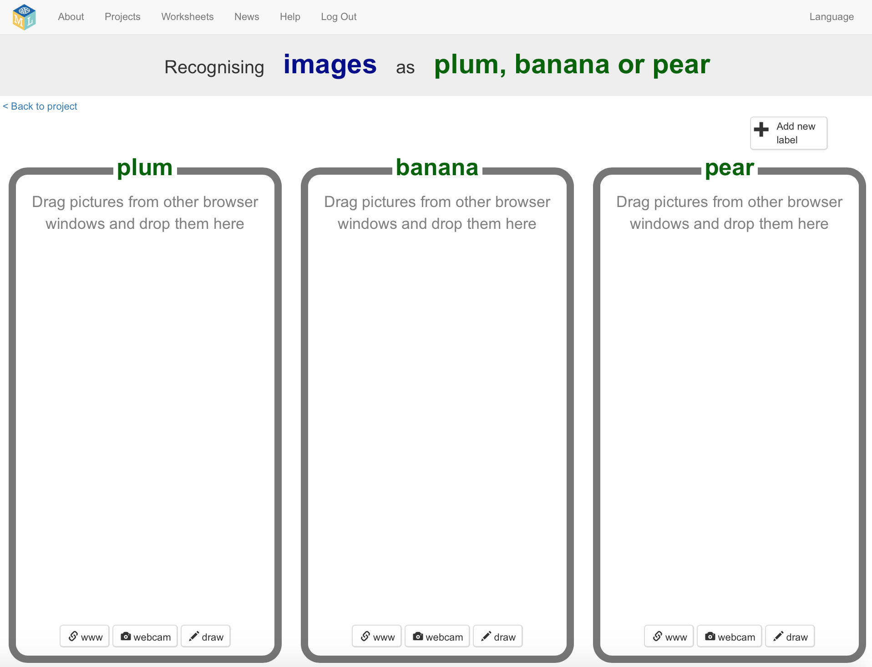

1. (estudiante 1) Abre otra ventana en el buscador.
2. (estudiante 1) Organiza las ventanas del navegador web para que estén una al lado de la otra.  
   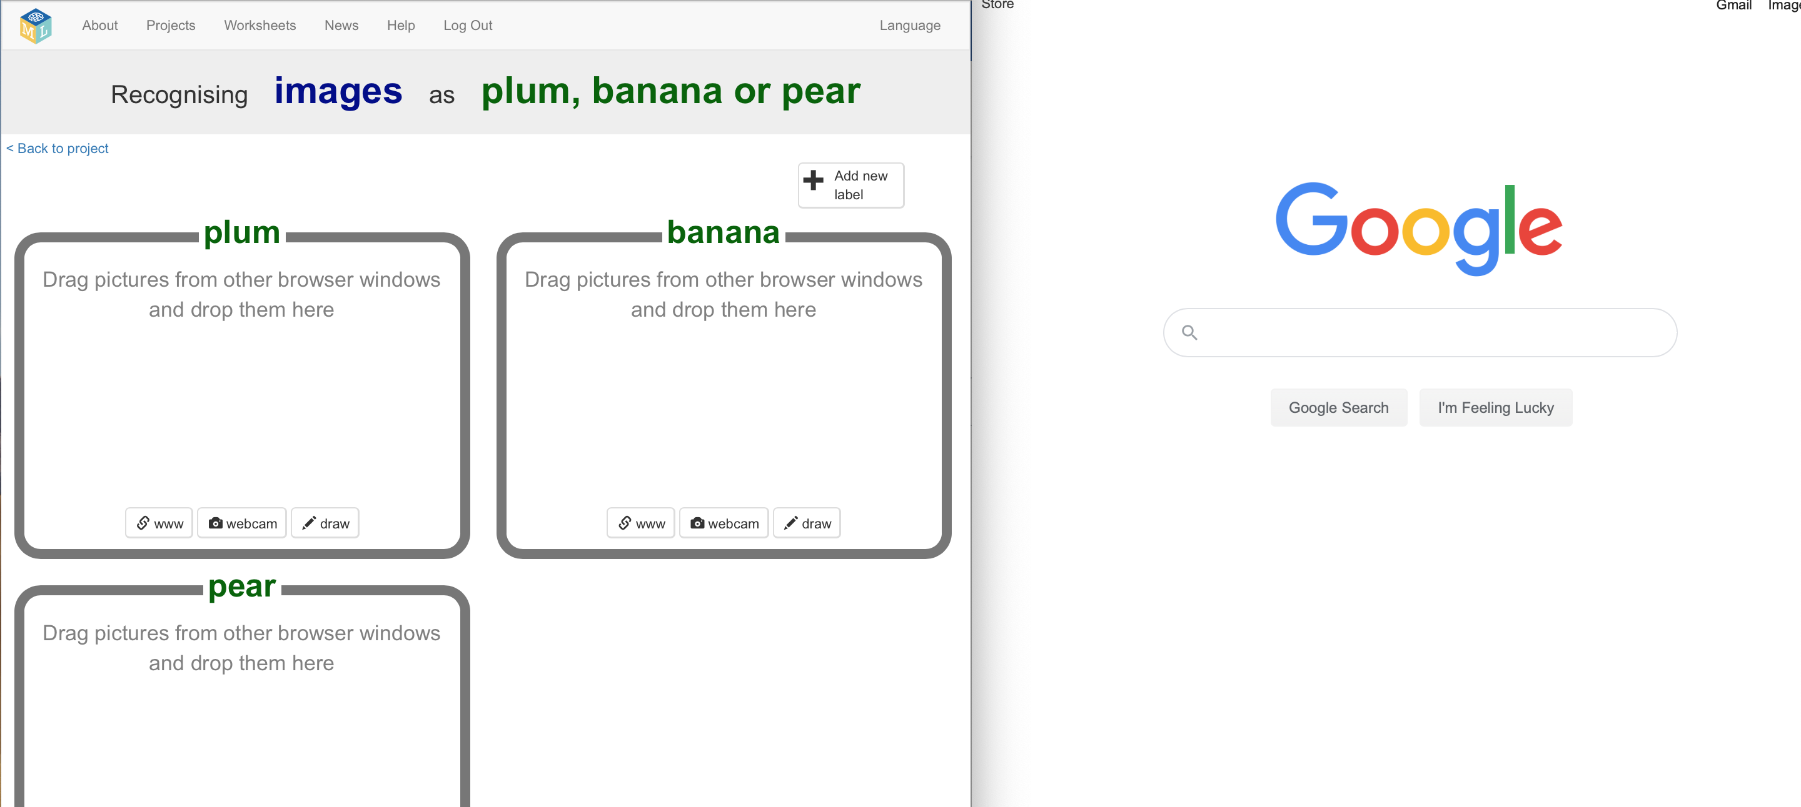
3. (estudiante 1) En la nueva ventana del navegador, busca imágenes de ciruelas.  
   *Las imágenes de una sola ciruela con un fondo liso o en blanco funcionarán mejor. Intenta buscar "ciruela única”.*
4. (estudiante 1) Arrastra una imagen desde la nueva ventana al grupo de entrenamiento para ciruelas.

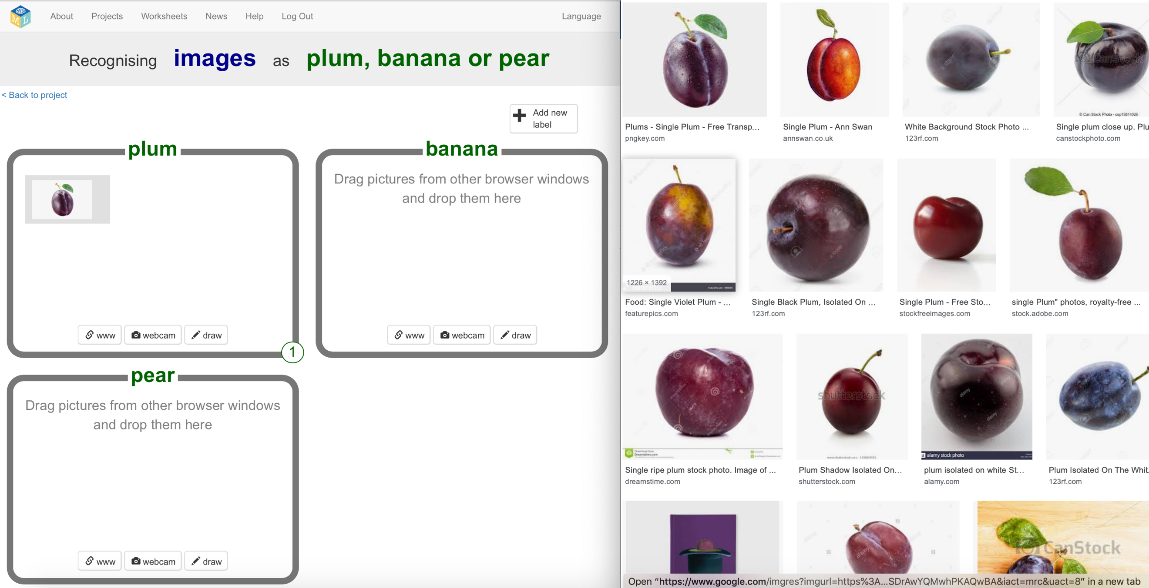

1. (estudiante 1) Repite hasta que tengas 10 ejemplos de imágenes de ciruelas.
2. (estudiante 1) Repite los pasos 13-15 para bananas y peras.   
     
   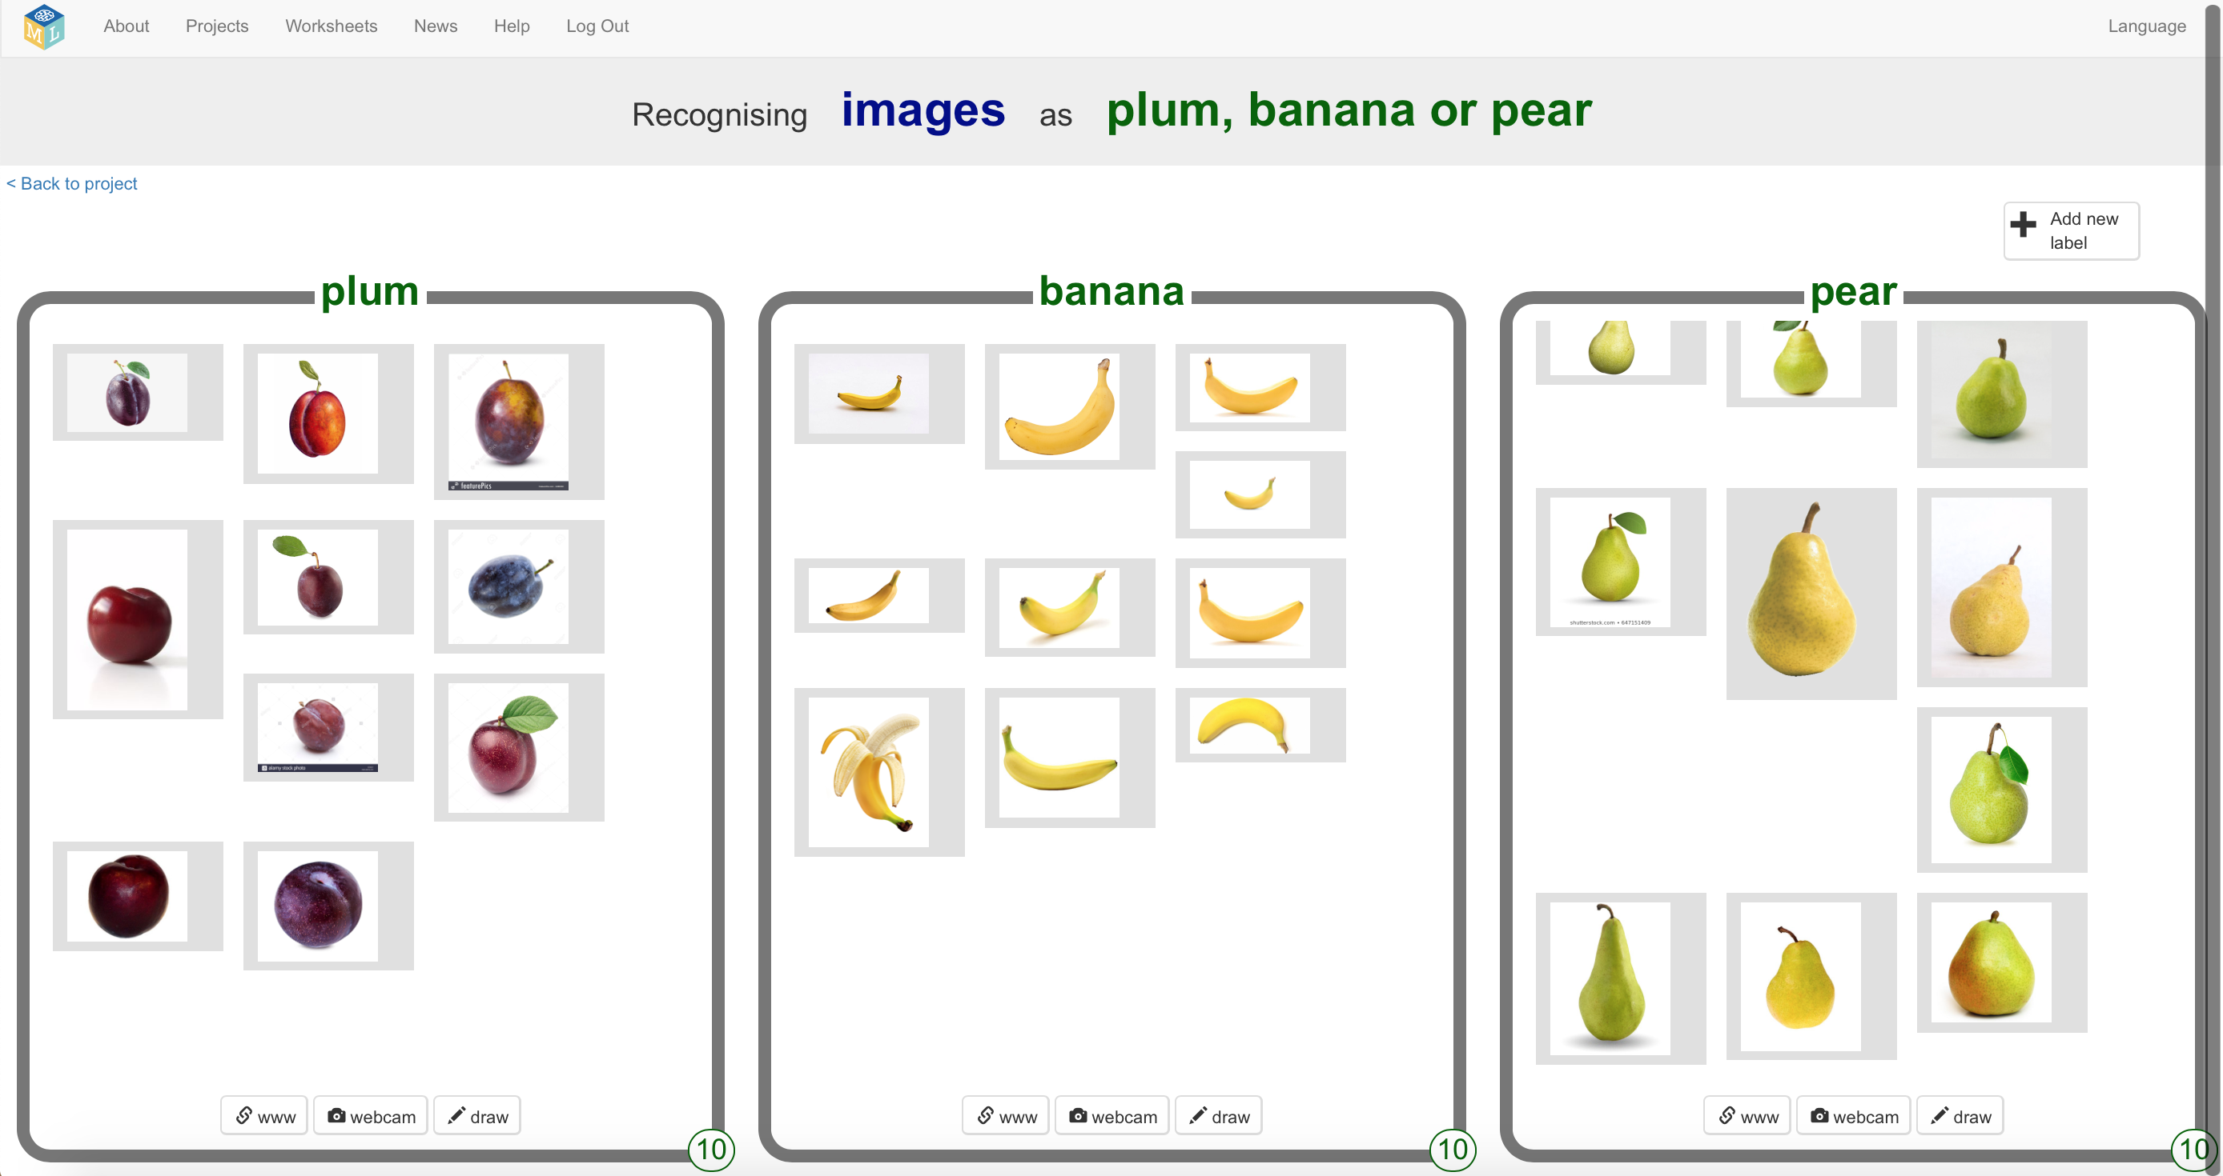
3. (estudiante 1) Haz clic en “**Volver al proyecto**” en la parte superior izquierda.
4. (estudiante 1) Haz clic en el botón **Aprender & Probar**
5. (estudiante 1) Haz clic en el botón de **Entrenar un nuevo modelo.**  
   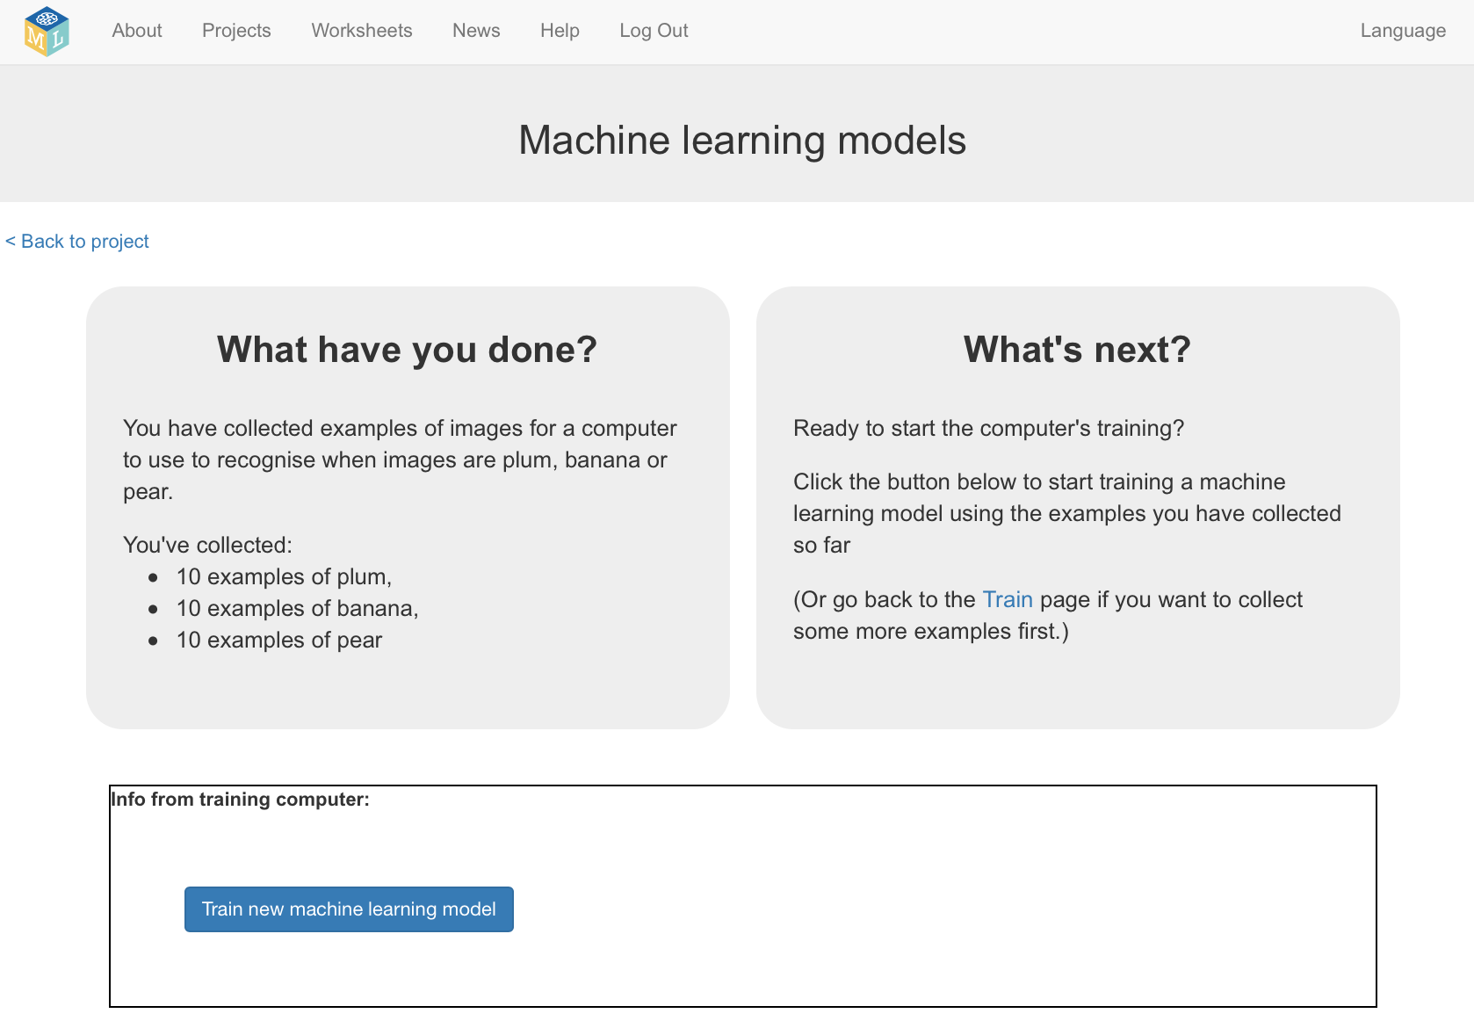
6. (estudiante 1) Espera hasta que el entrenamiento termine. Puede tardar unos minutos.   
   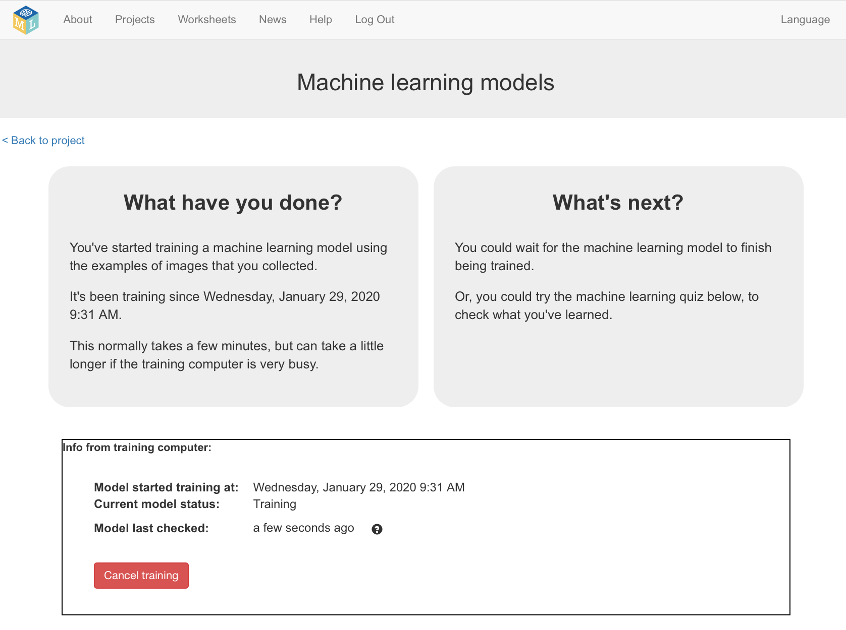
7. (estudiante 1) Haz clic en “**Volver al proyecto**”.

*Las instrucciones de Estudiante 1 continúan en el paso 43*

*Estas instrucciones son para el “estudiante 2”.*

*(Las instrucciones de “Estudiante 1” continúan en el paso 43)*

1. (estudiante 2) Ve a <https://machinelearningforkids.co.uk/>
2. (estudiante 2) Haz clic en **Empezar**
3. (estudiante 2) Haz clic en "**Iniciar sesión**" y escribe su nombre de usuario y contraseña

***Importante:*** *Necesitas usar el mismo nombre de usuario y contraseña que “estudiante 1”.*

1. (estudiante 2) Haz clic en **Proyectos** en la barra de menú superior.
2. (estudiante 2) Haz clic en el botón **Añadir un nuevo proyecto.**
3. (estudiante 2) Nombra a tu proyecto “**Animales**”. Ponlo para que aprenda a reconocer **imágenes.**   
   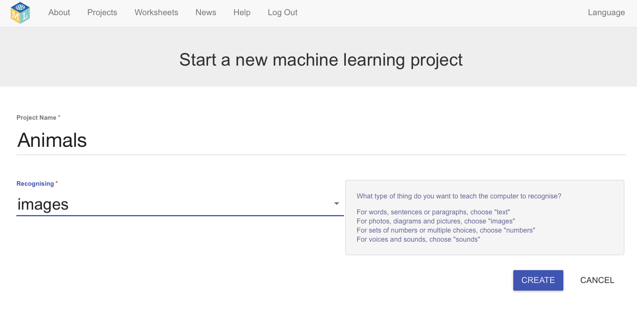
4. (estudiante 2) Haz clic en el botón **Crear**.
5. (estudiante 2) Ahora deberías ver **“Animales”** en la lista de tus proyectos. Haz clic en él.
6. (estudiante 2) Haz clic en el botón **Entrenar** para empezar a recoger ejemplos  
   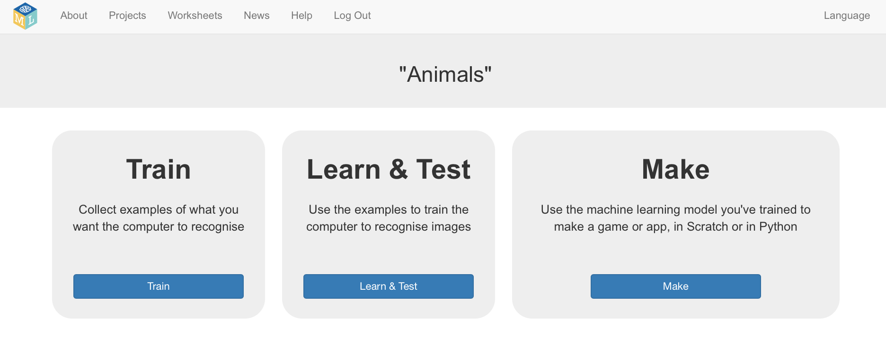
7. (estudiante 2) Haz clic en **Añadir nueva etiqueta** y crea una llamada “pez”. Crea una segunda llamada “insecto” y una tercera llamada “pájaro”   
   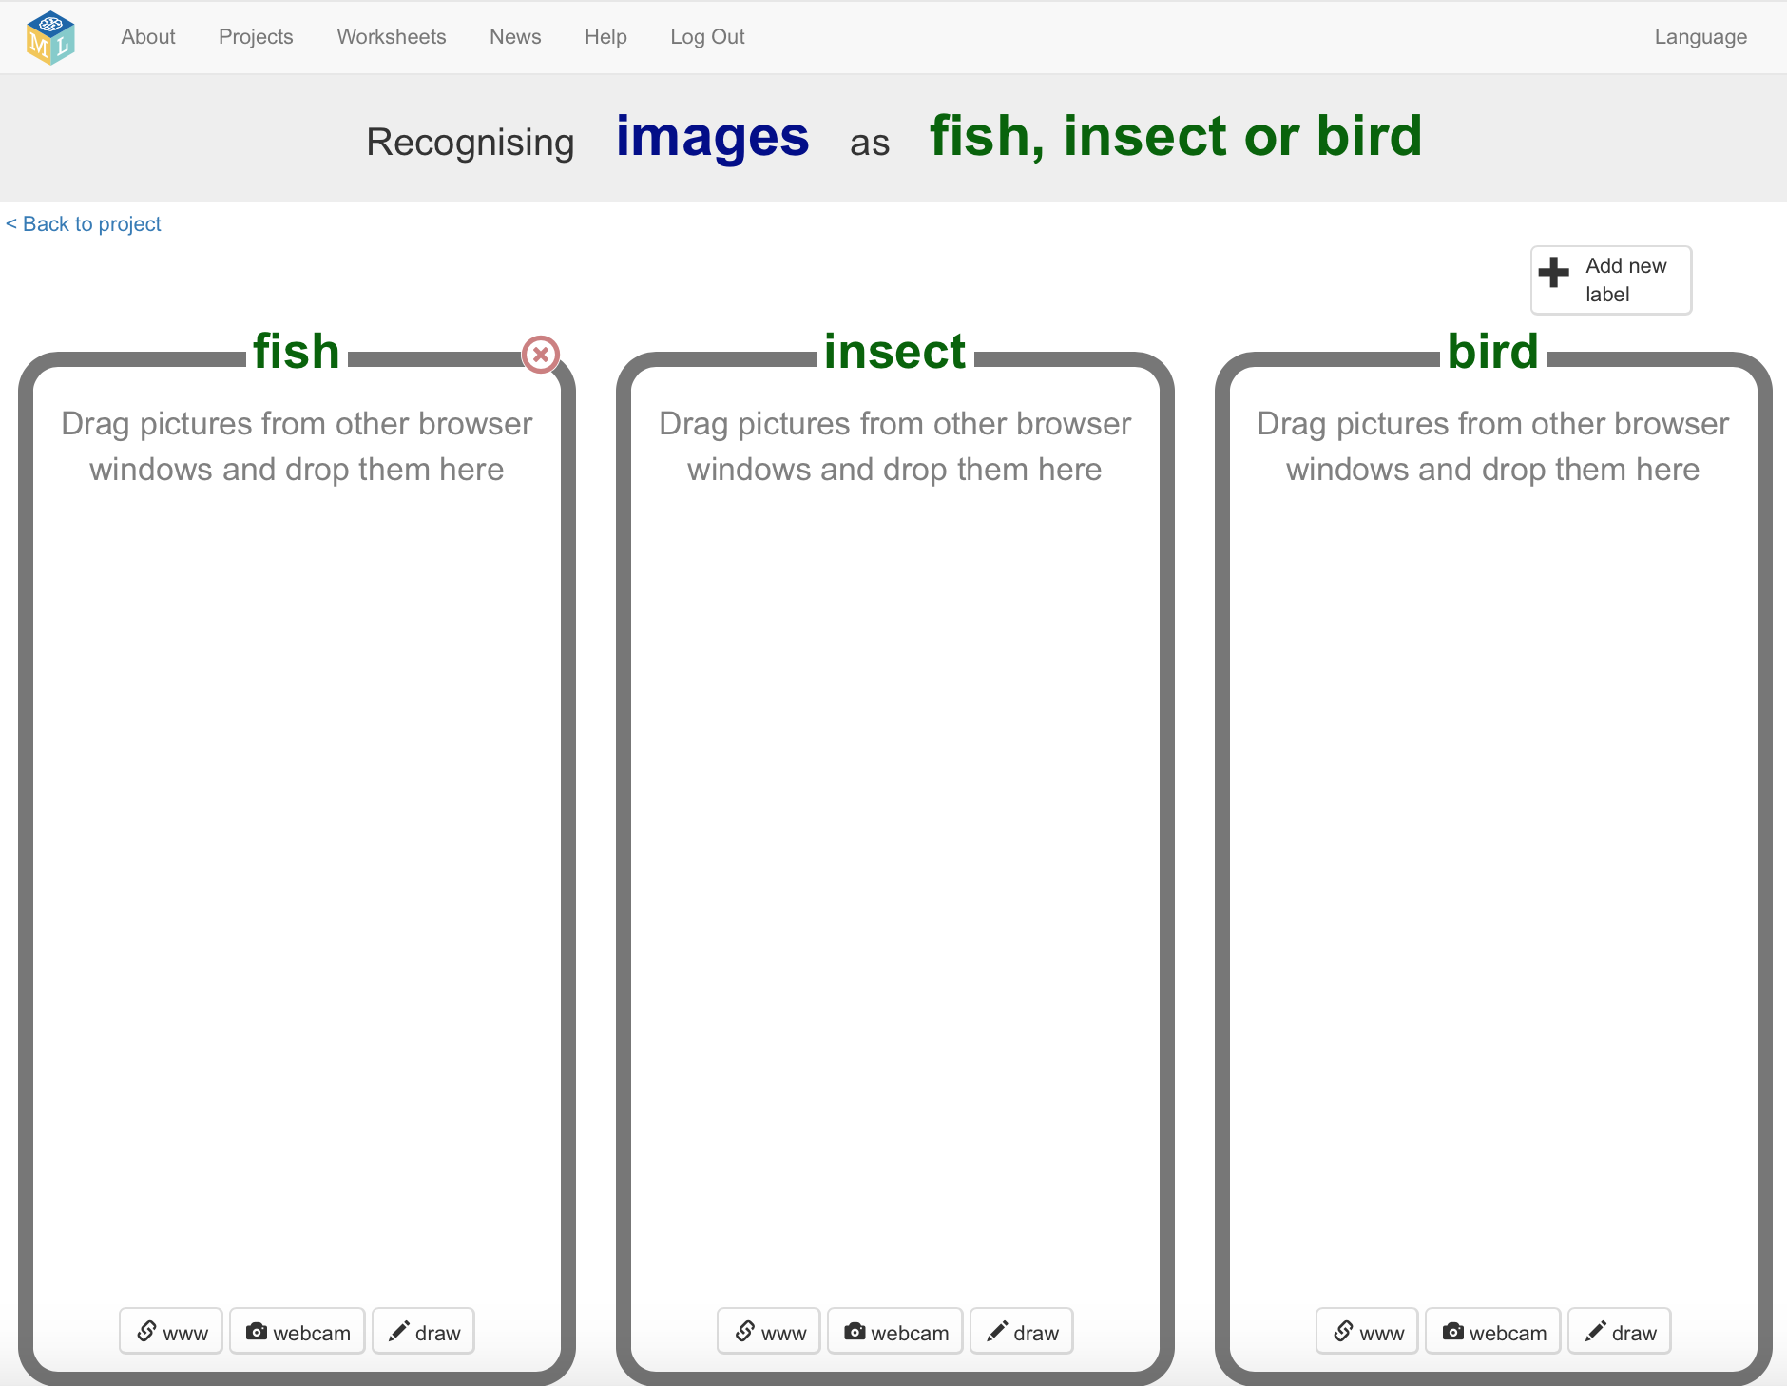

1. (estudiante 2) Abre otra ventana en el buscador.
2. (estudiante 2) Organiza las ventanas del navegador web para que estén una al lado de la otra.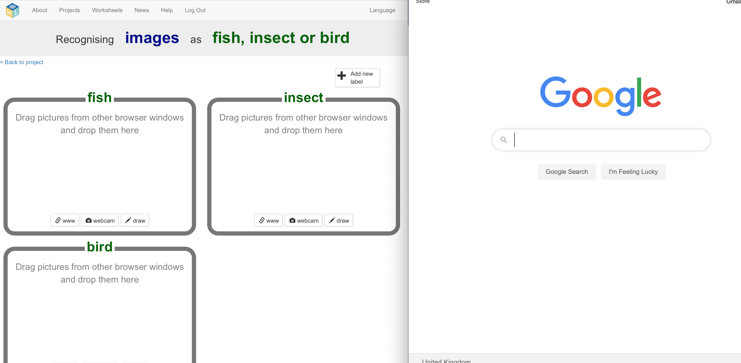
3. (estudiante 2) ) En la nueva ventana del navegador, busca imágenes de peces.  
   *Las imágenes de un solo pez con un fondo liso o en blanco funcionarán mejor. Intenta buscar "único pez”.*
4. (estudiante 2) Arrastra una imagen desde la nueva ventana al grupo de entrenamiento para peces.  
   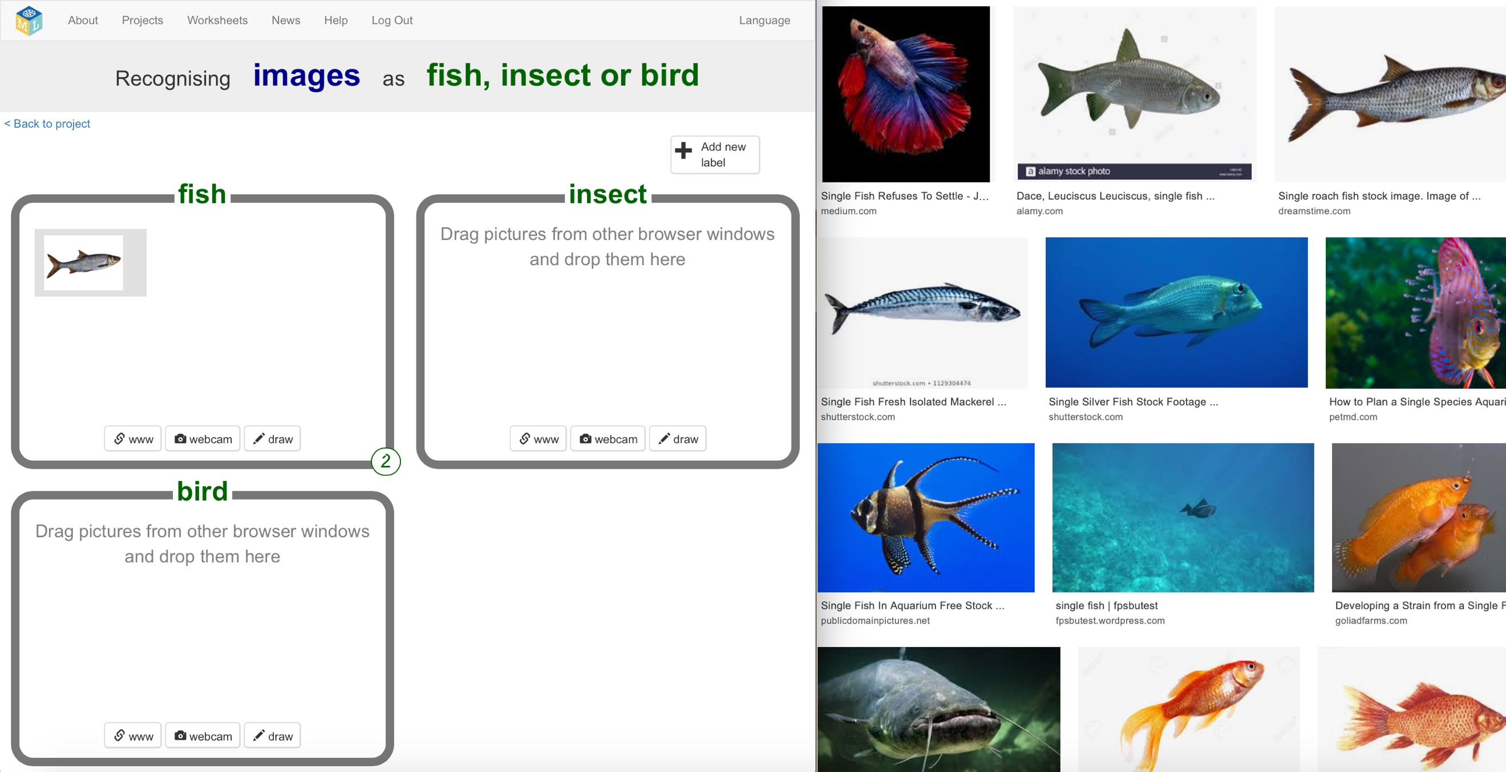
5. (estudiante 2) Repite esto hasta que tengas 10 ejemplos de fotos de peces.
6. (estudiante 2) Repite los pasos 33-35 para insectos y pájaros.  
   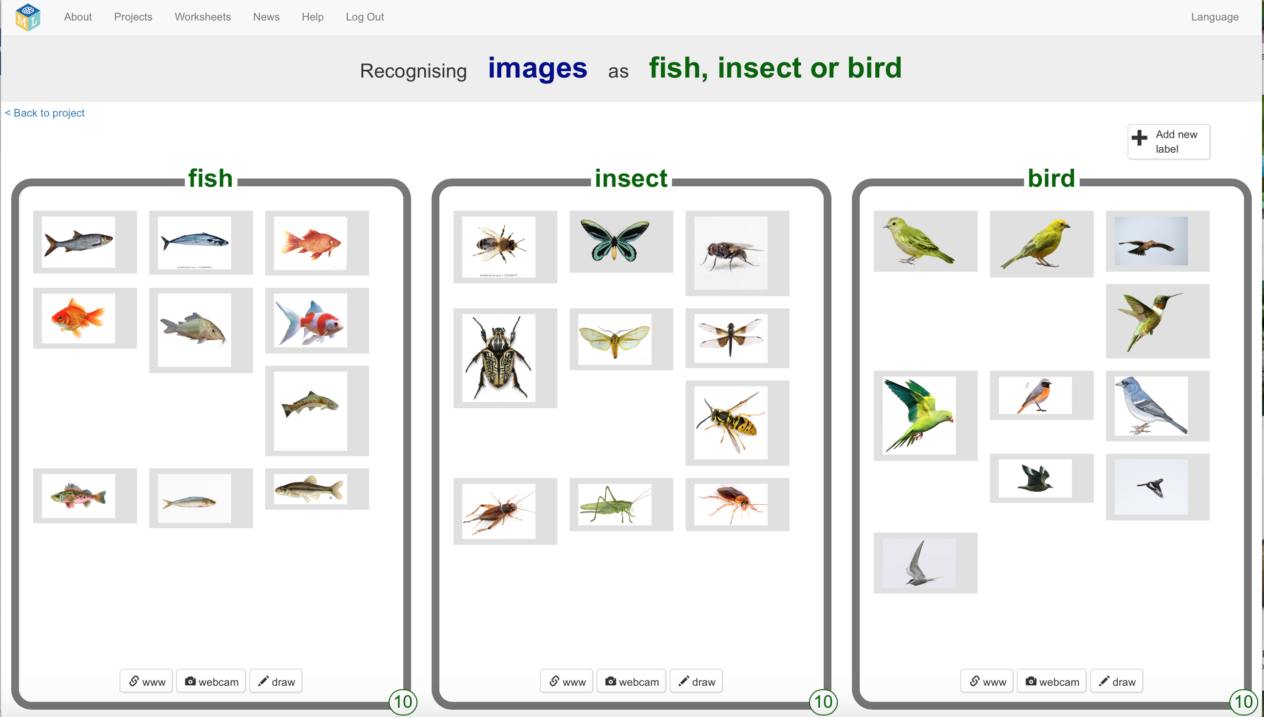
7. (estudiante 2) Haz clic en **Volver al proyecto**.
8. (estudiante 2) Haz clic en el botón **Aprender & Probar.**
9. (estudiante 2) Haz clic en el botón de Entrenar un nuevo modelo.  
   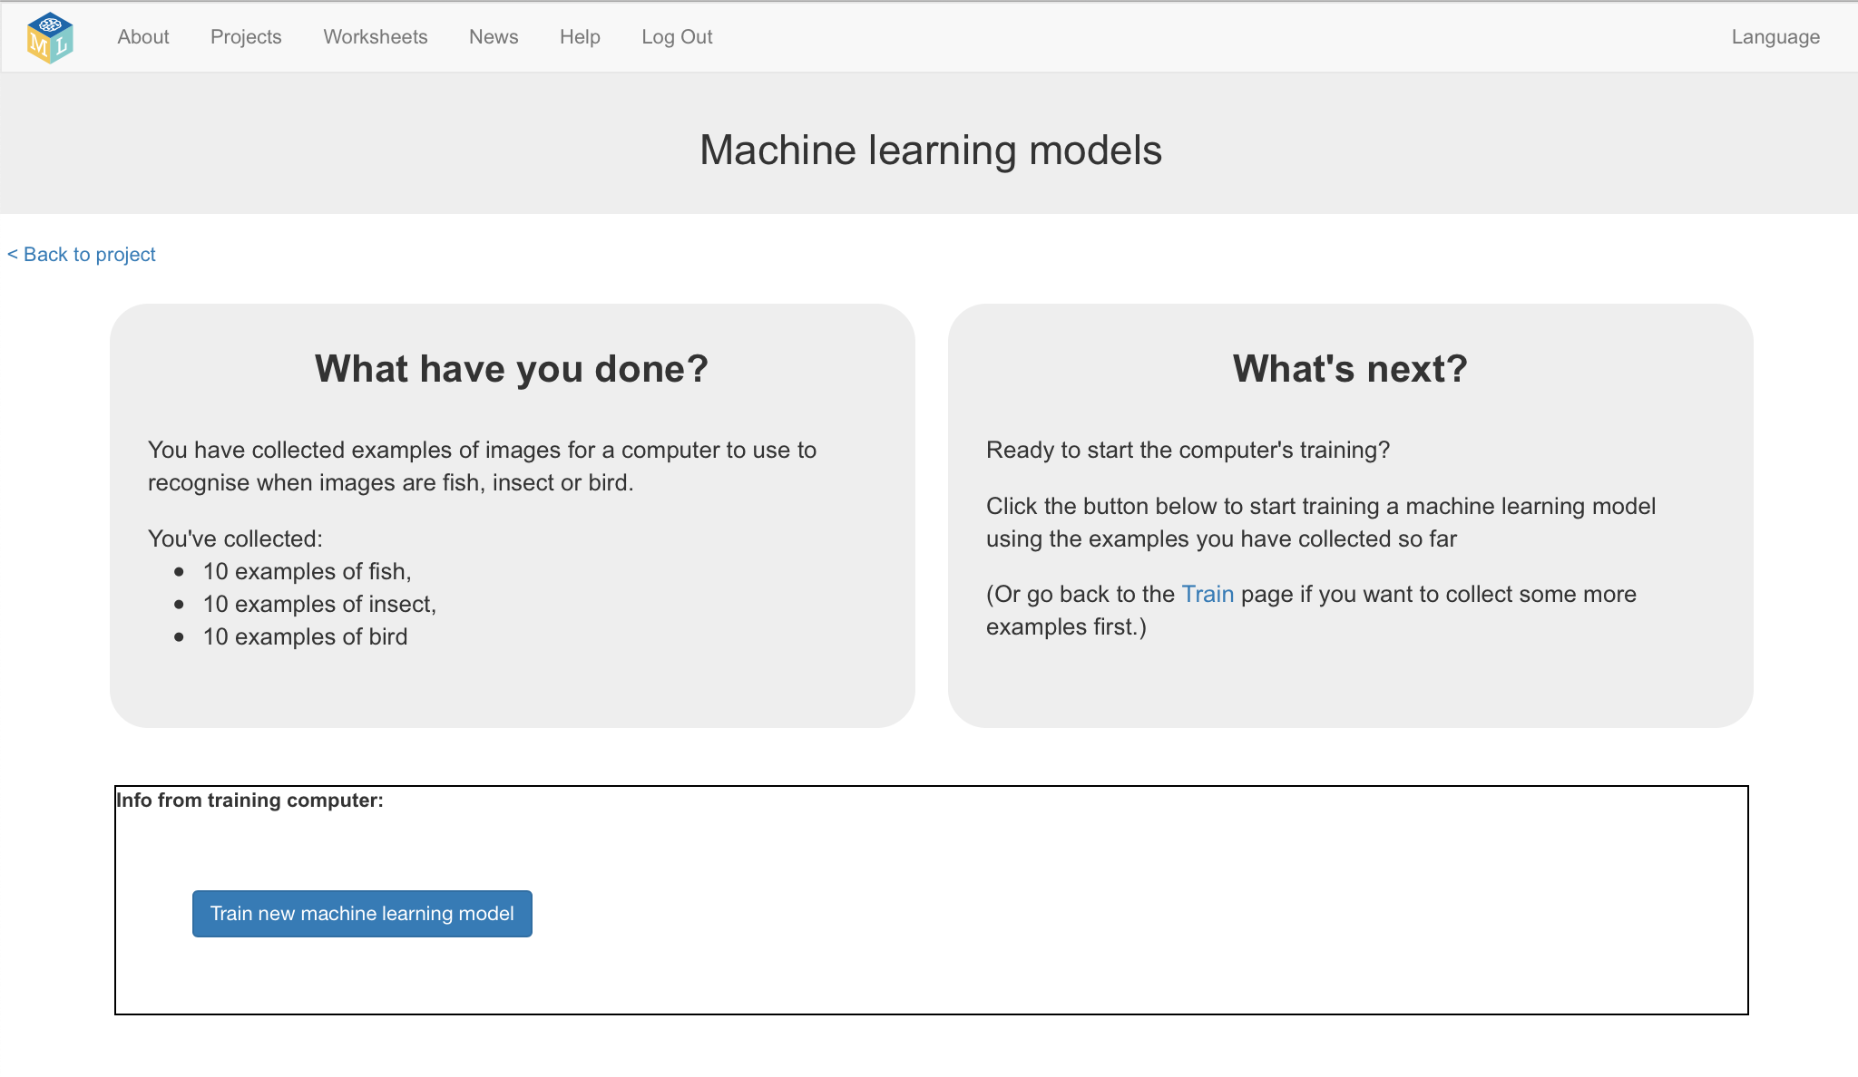
10. (estudiante 2) Espera hasta que el entrenamiento termine. Puede tardar unos minutos.   
    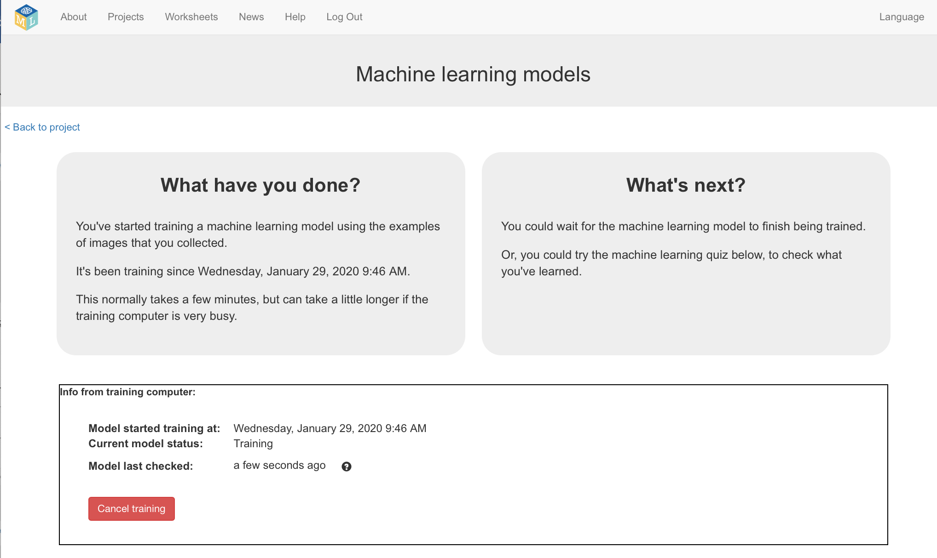
11. (estudiante 2) Haz clic en **Volver al proyecto**..

**¿Qué has hecho hasta ahora?**

Has entrenado dos modelos diferentes de aprendizaje automático.

Uno ha sido entrenado para reconocer frutas en imágenes. Todo lo que sabe es de frutas.

El otro ha sido entrenado para reconocer animales en imágenes. Todo lo que sabe es de animales.

A continuación, los usarás para controlar dos robots diferentes y ver qué tan diferente se comportan en las mismas tareas.

1. (AMBOS estudiantes) Haz clic en el botón **Crear**  
   *El estudiante 1 deberá hacer clic en Crear en el proyecto de Frutas.   
   El estudiante 2 deberá hacer clic en Crear en el proyecto de Animales.*
2. (AMBOS estudiantes) Haz clic en el botón **Scratch 3**
3. (AMBOS estudiantes) Haz clic en el botón **Abrir en Scratch 3**
4. (AMBOS estudiantes) Abre la plantilla del projecto **“Ink blots”**.  
   *Haz clic en* ***Project templates*** *y luego en* ***Ink blots  
   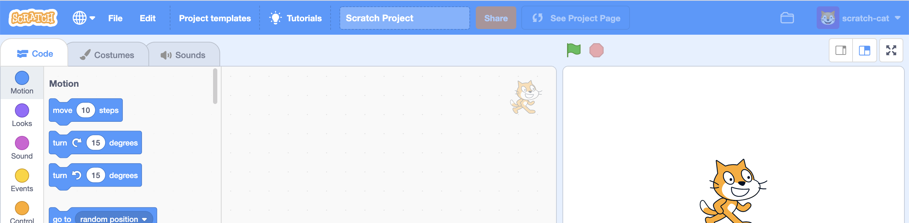***
5. (AMBOS estudiantes) Guarda la plantilla de tu proyecto como archivo en tu ordenador.   
   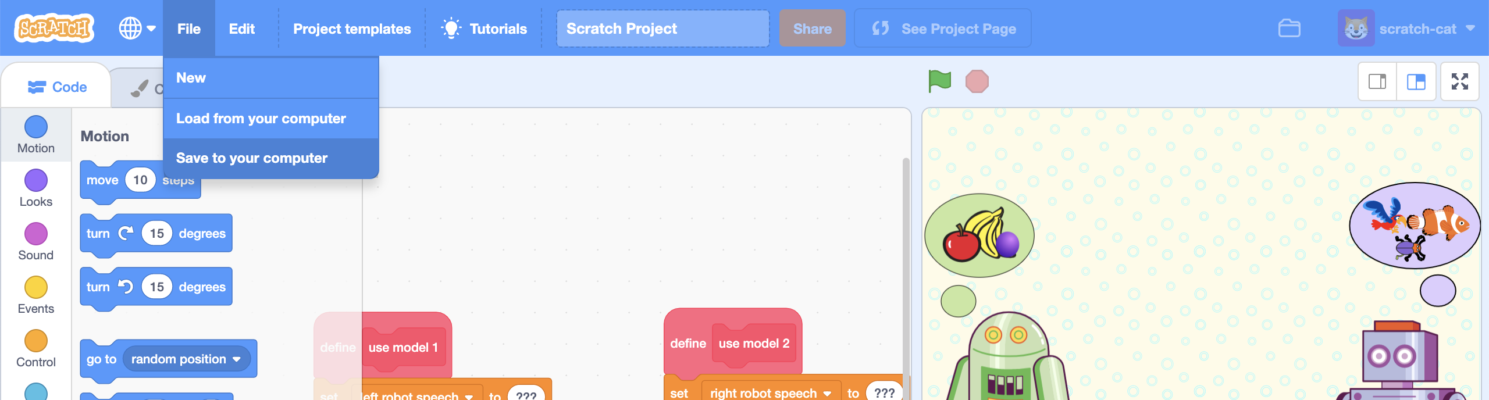
6. (AMBOS estudiantes) Cierra la ventana de Scratch 3.
7. (AMBOS estudiantes) En la herramienta de formación, haz clic en **Proyectos** en el menú superior  
   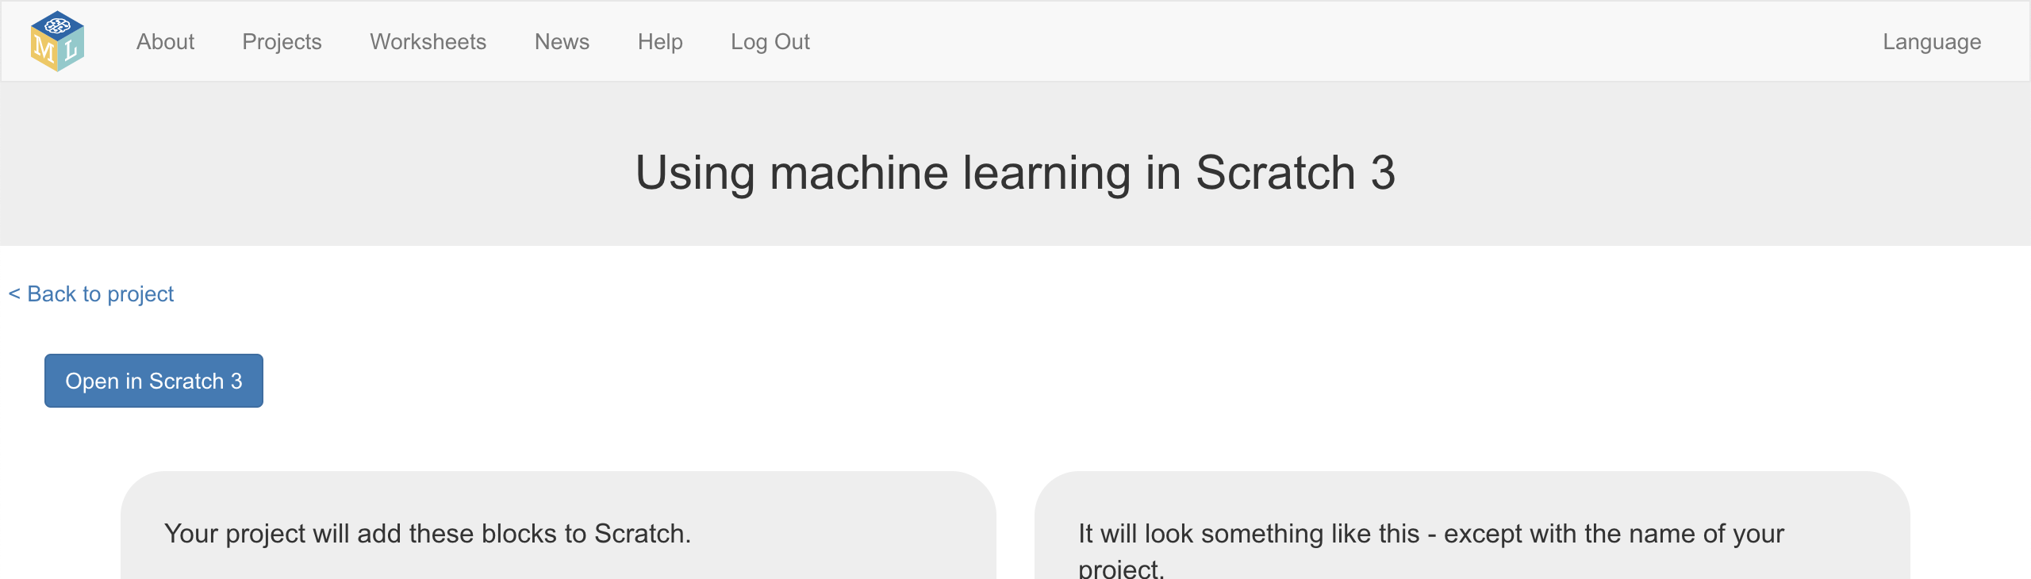
8. (estudiante 1) Haz clic en el proyecto “**Animales**”.  
   *Esta es la máquina de aprendizaje automático que el “estudiante 2” entrenó.*
9. (estudiante 2) Haz clic en el proyecto “**Frutas**”   
   *Esta es la máquina de aprendizaje automático que el “estudiante 1” entrenó.*
10. (AMBOS estudiantes) Haz clic en el botón **Crear.**   
    *El estudiante 1 deberá hacer clic en Crear en el proyecto de Animales esta vez.*

*El estudiante 2 deberá hacer clic en Crear en el proyecto de Frutas esta vez.*

1. (AMBOS estudiantes) Haz clic en el botón **Scratch 3**
2. (AMBOS estudiantes) Haz clic en el botón **Abrir en Scratch 3**
3. (AMBOS estudiantes) Abre el archivo de Scratch que guardaste en el paso 47.  
   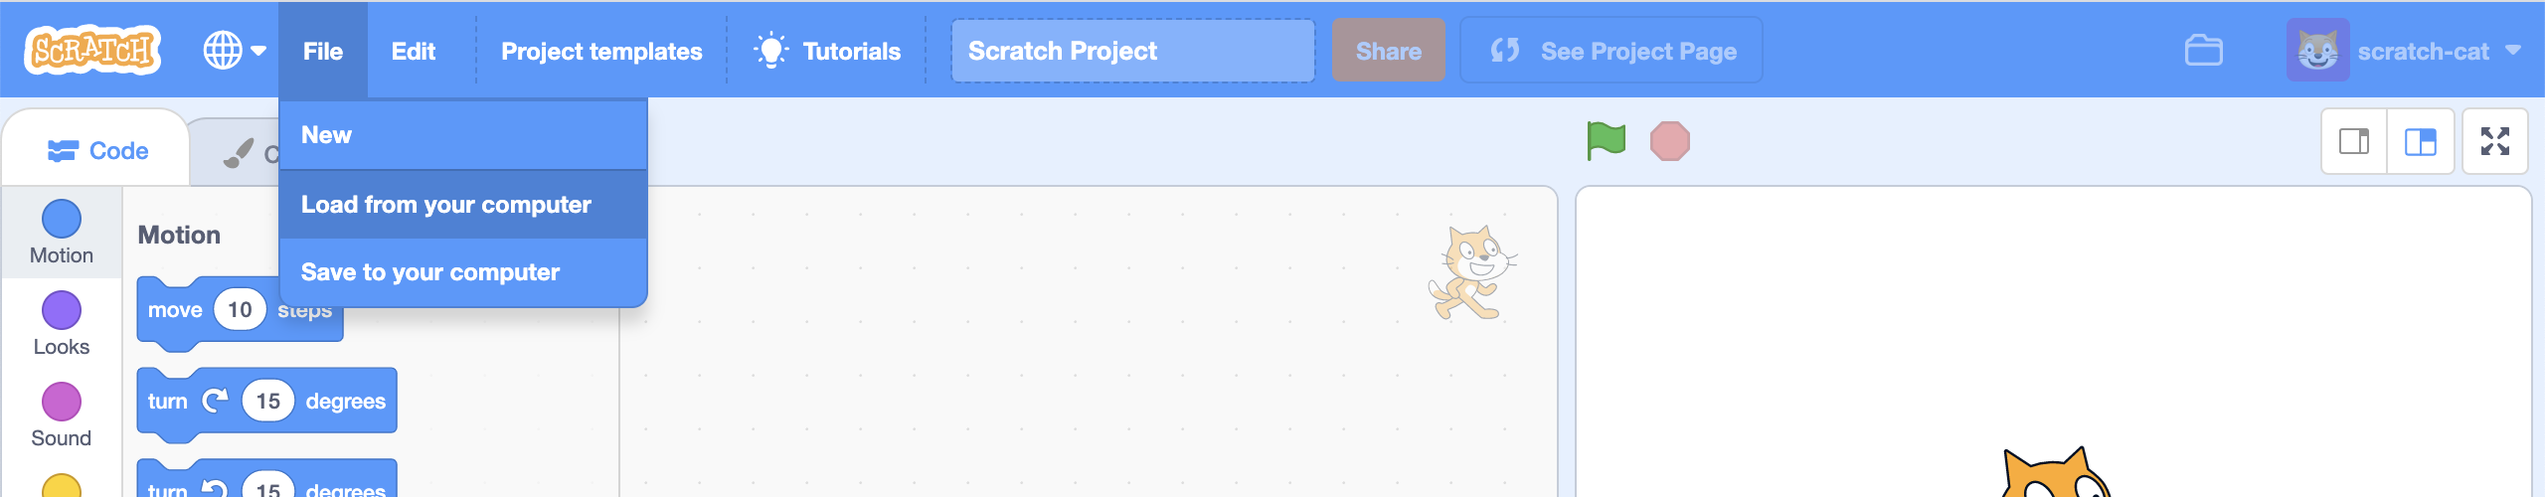
4. (AMBOS estudiantes) Verifica que los modelos de animales y frutas estén en la caja de herramientas.   
   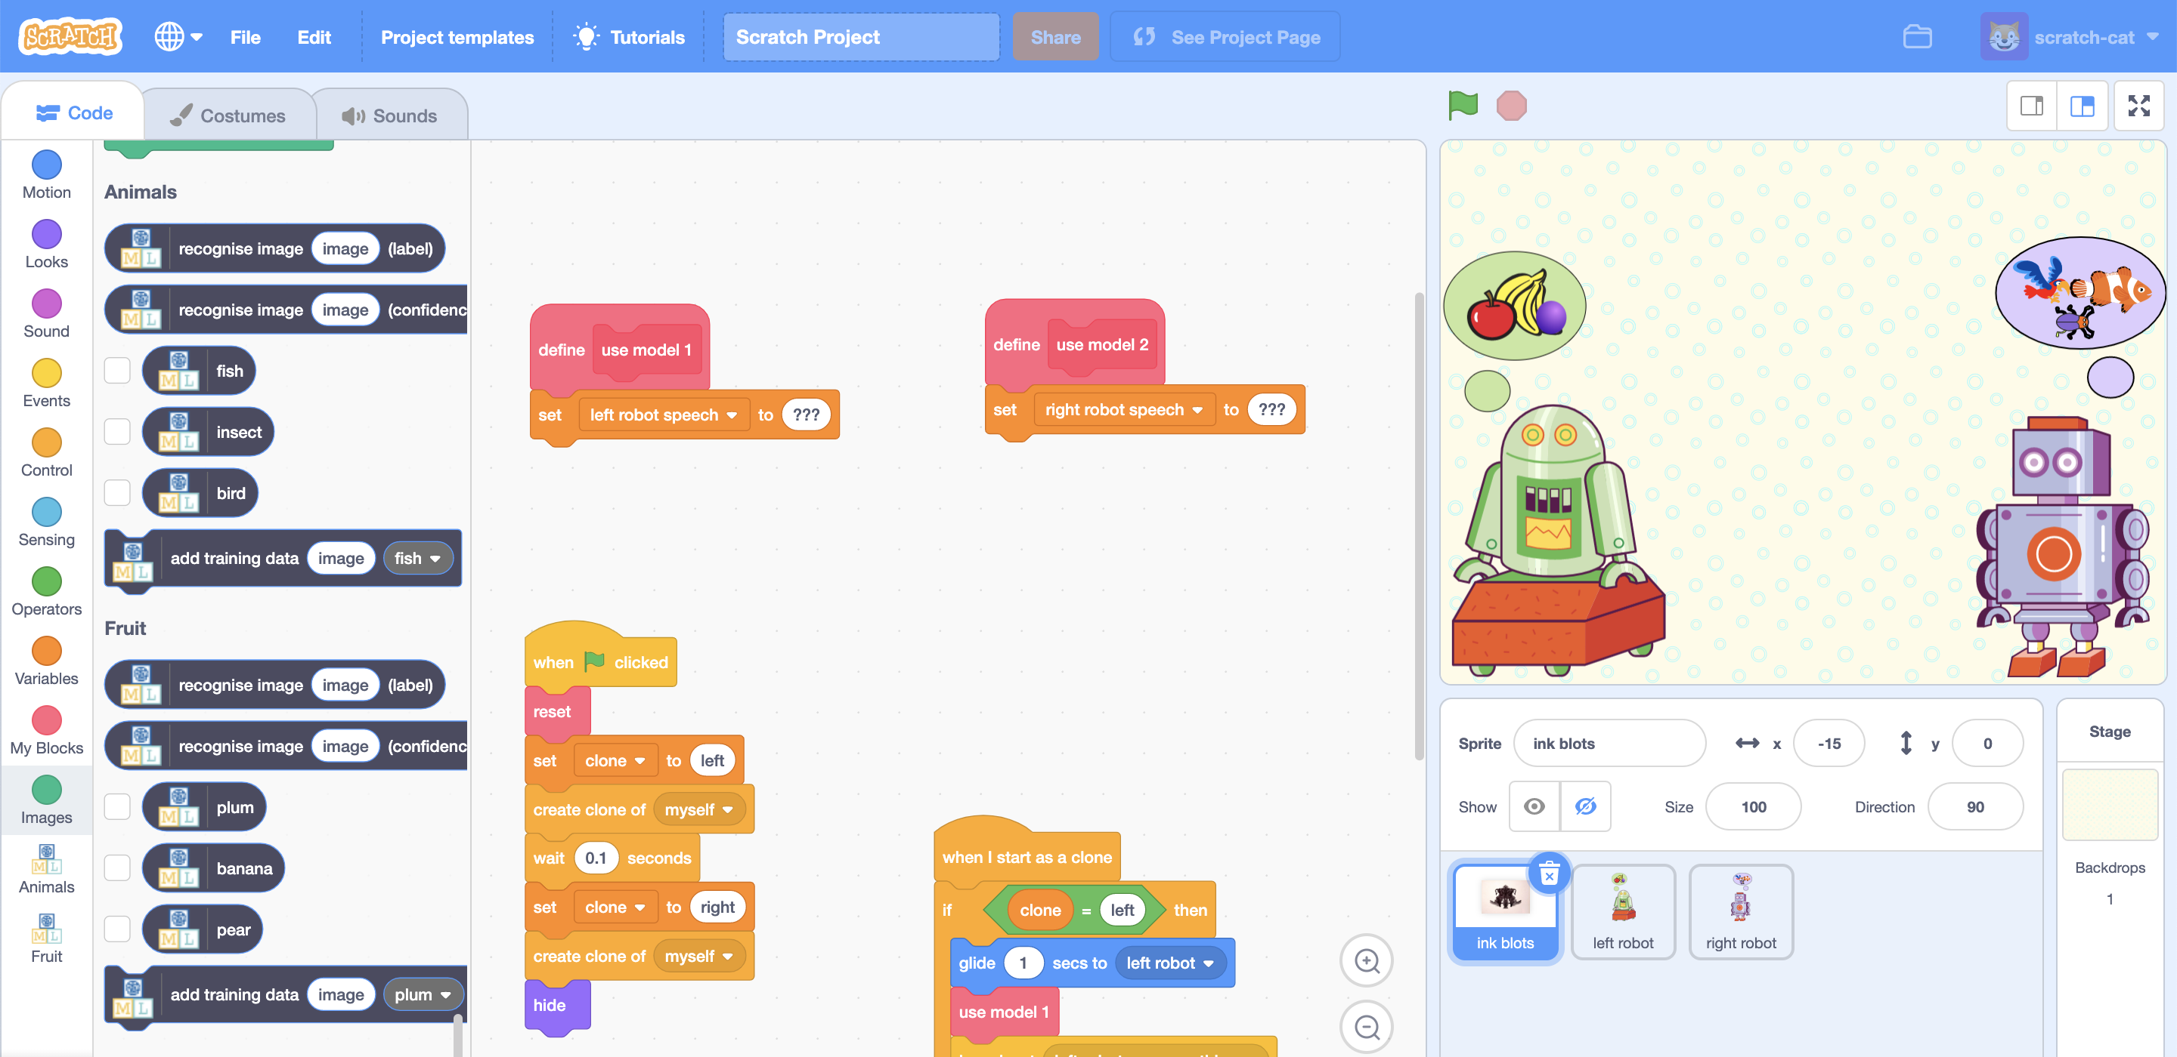
5. (AMBOS estudiantes) Encuentra la programación “**use model 1**” en el personaje ink blots.  
   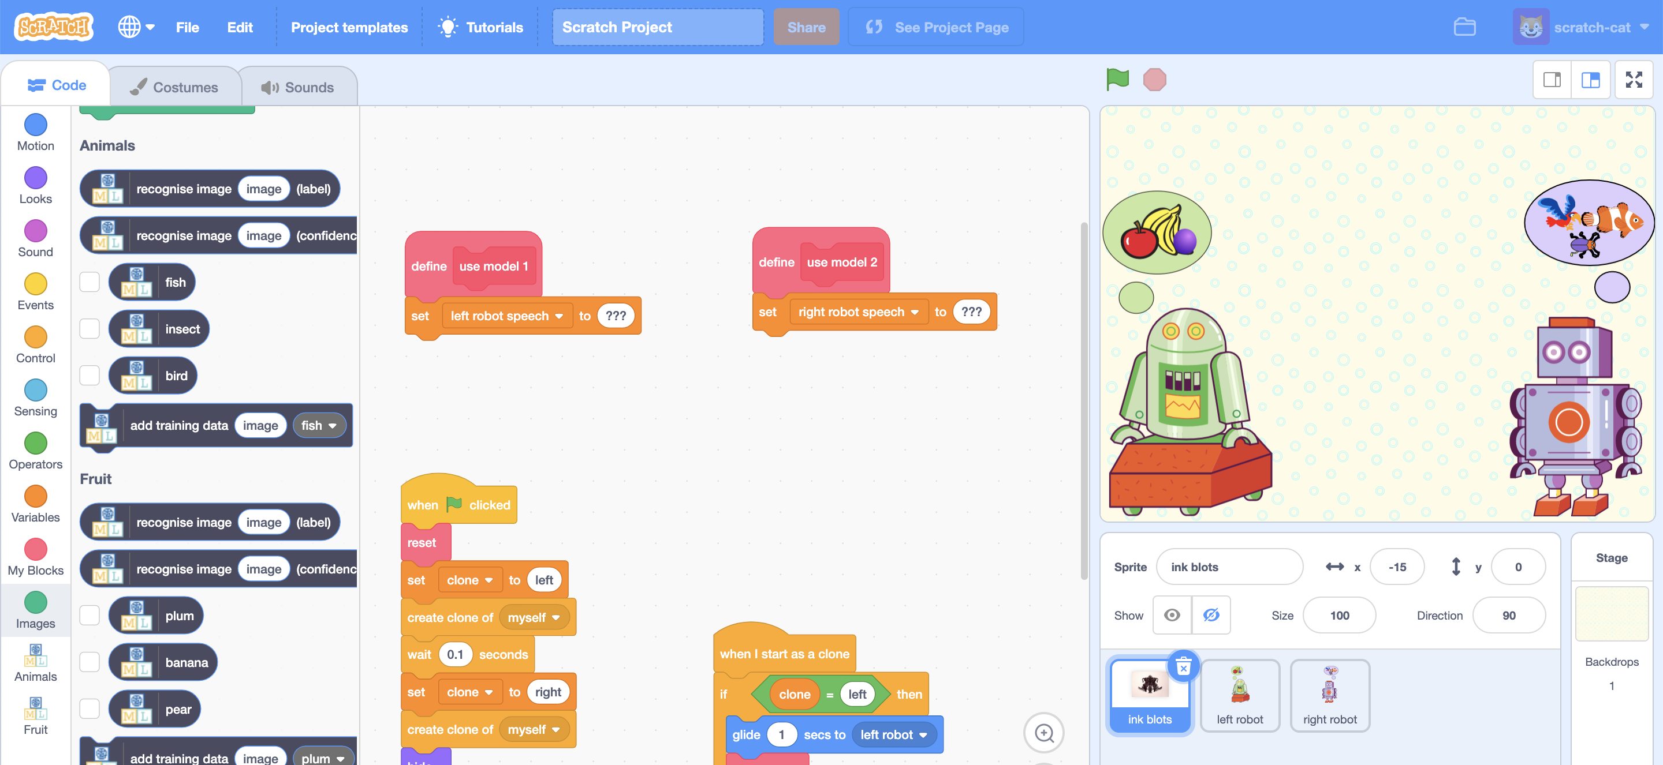
6. (AMBOS estudiantes) Actualiza la programación para que use el modelo ML de **Frutas.** *Los bloques para los dos proyectos tienen el mismo aspecto. Asegúrate de obtener el del proyecto Frutas.*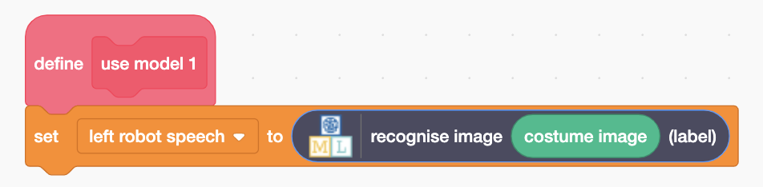
7. (AMBOS estudiantes) Encuentra la programación “**use model 2**”, también en el personaje ink blots.
8. (AMBOS estudiantes) Actualiza la programación para que use el modelo ML de **Animales.** *Los bloques para los dos proyectos tienen el mismo aspecto. Asegúrate de obtener el del proyecto Animales.  
   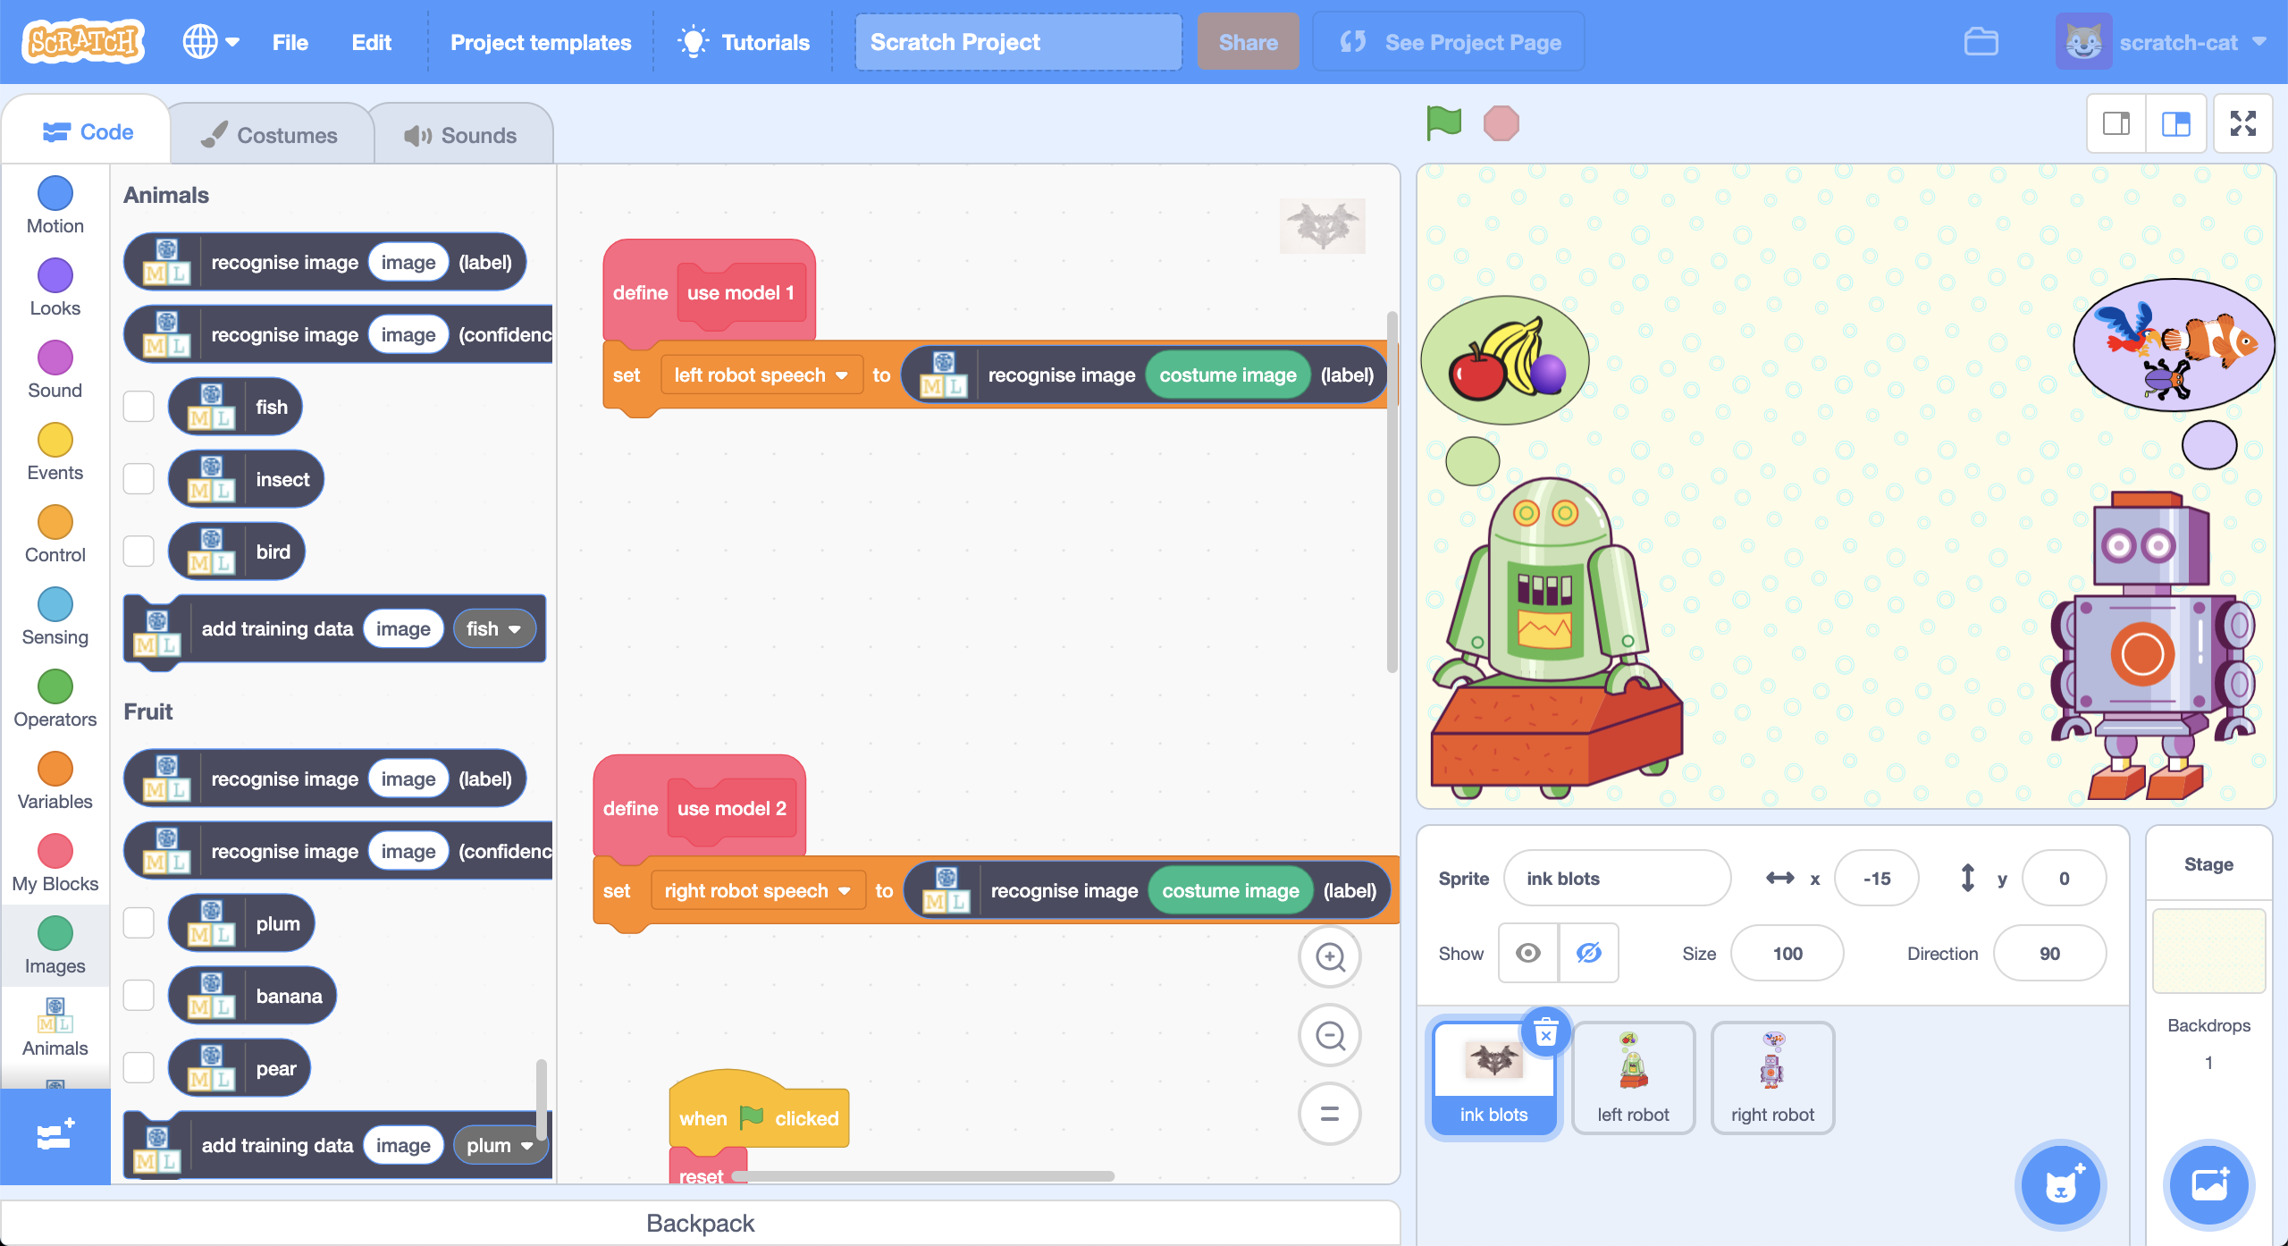*
9. (AMBOS estudiantes) ¡Es el momento de probar!  
   *Presiona la* ***Bandera Verde****Se mostrará una imagen de mancha de tinta a ambos robots, y cada uno de ellos usará su modelo de aprendizaje automático para reconocer cómo se ve la mancha de tinta.****A screenshot of a computer

   Description automatically generated***
10. (AMBOS estudiantes) Haz clic en la **Bandera Verde** nuevamente para probar una mancha de tinta diferente.

**¿Qué has hecho?**

Estás dando las mismas imágenes a dos modelos diferentes de aprendizaje automático y haciéndoles la misma pregunta: reconocer lo que ven en la imagen.

Compara las respuestas que están dando.

¿Por qué crees que no dan las mismas respuestas?

¿Por qué el robot verde siempre dice que cree que la mancha de tinta parece una fruta?

**Pruebas de Rorschach**

Pedirle a alguien que te diga el objeto que puede reconocer en una pintura con manchas de tinta a veces se describe como una "prueba de Rorschach".

Algunas personas afirman que puede usar esto como una prueba psicológica y que puede decir cosas sobre el carácter o las emociones de las personas en función de las respuestas que dan. (No todos los psicólogos piensan que esta es una prueba útil).

Entrenaste dos modelos diferentes de aprendizaje automático y realizaste una prueba de Rorschach en ambos para comparar sus respuestas.

**Norman, la IA “psicópata”**

Este proyecto es una recreación de un proyecto de investigación de inteligencia artificial del MIT (Massachusetts Institute of Technology) en 2018.

Entrenaron modelos de aprendizaje automático para reconocer lo que había en una imagen y los probaron con manchas de tinta (tal como lo has hecho tú).

Uno de sus modelos de aprendizaje automático fue entrenado para reconocer cosas perturbadoras usando imágenes de entrenamiento de películas de miedo.

Cuando se probó con imágenes de manchas de tinta, ese modelo ML siempre dio respuestas que asustaron o molestaron.

Llamaron a este modelo de ML "Norman" y lo describieron como la "primera IA psicópata del mundo" porque siempre daba respuestas inquietantes a las pruebas de imágenes de manchas de tinta.

Puedes obtener más información sobre este proyecto en

[**norman-ai.mit.edu**](http://norman-ai.mit.edu/)

¿Qué piensas? ¿Por qué "Norman" dio respuestas perturbadoras a la prueba de la mancha de tinta? ¿Esta IA era realmente un psicópata?

[Http://norman-ai.mit.edu/#press](http://norman-ai.mit.edu/#press) tiene enlaces a cómo los medios de comunicación describieron este proyecto. ¿Estás de acuerdo con las descripciones de la IA en esas historias?